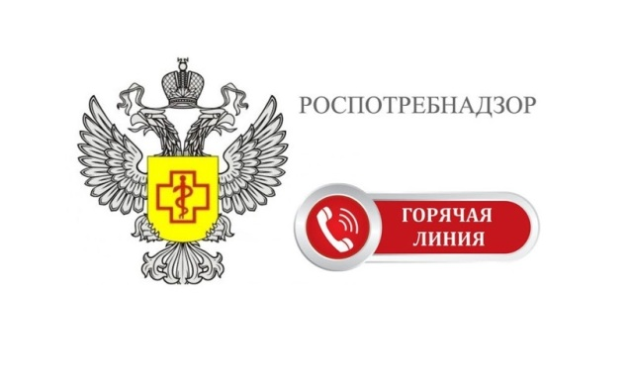

**Роспотребнадзор запускает Всероссийскую горячую линию по профилактике гриппа и ОРВИ**

С 22 сентября по 3 октября во всех регионах России начинает работу тематическая горячая линия Роспотребнадзора по вопросам профилактики гриппа и ОРВИ.  
  
Специалисты ведомства ответят на вопросы граждан по самым актуальным темам:  
  
- где и как можно сделать прививку от гриппа;  
  
- как правильно подготовиться к вакцинации и что учесть в день прививки;  
  
- можно ли совмещать прививку от гриппа с другими вакцинами;  
  
- какие штаммы включены в текущую вакцину;  
  
- эффективные неспецифические меры профилактики (гигиена, проветривание, личные средства защиты);  
  
- рекомендации для родителей: как защитить детей от заболевания и распознать первые симптомы.

Номера телефонов, по которым проводятся консультации в рамках тематической горячей линии, в Управлении Роспотребнадзора – 8 910 100 14 66, в ФБУЗ "Центр гигиены и эпидемиологии в Нижегородской области" – 8 915 956 79 92.   
На федеральном уровне в круглосуточном режиме функционирует Единый консультационный центр Роспотребнадзора – 8 800 555 49 43 (звонок бесплатный).